Об утверждении Плана по управлению пастбищами и их использованию по Исатайскому району на 2018-2019 годы
Решение Исатайского районного маслихата Атырауской области от 14 декабря 2017 года № 121-VI. Зарегистрировано Департаментом юстиции Атырауской области 9 января 2018 года № 4036
В соответствии с Законами Республики Казахстан от 23 января 2001 года "О местном государственном управлении и самоуправлении в Республике Казахстан" и от 20 февраля 2017 года Республики Казахстан "О пастбищах", Исатайский районный маслихат РЕШИЛ:
1. Утвердить план по управлению пастбищами и их использованию Исатайскому району на 2018-2019 годы согласно приложению к настоящему решению.
2. Контроль за исполнением настоящего решения возложить на постоянную комиссию районного маслихата по вопросам бюджета, финансов, экономики, развития предпринимательства, аграрии и экологии. (А. Рахметов).
3. Настоящее решение вступает в силу со дня государственной регистрации в органах юстиции, вводится в действие по истечении десяти календарных дней после дня его первого официального опубликования.
Председатель очередной ХVIII  сессии районного маслихата | М. Жиенгазиев
Секретарь районного маслихата | Н. Муханбеталиев
Утверждено решением Исатайского
районного маслихата от 14 декабря
2017 года за № 121-VI
Приложение к решению Исатайского
районного маслихата от 14 декабря
2017 года за № 121-VI
ПЛАН по управлению пастбищами Исатайского района и их использованию на 2018-2019 годы
село Аккистау 2017 год
План по управлению пастбищами Исатайского района и их использованию на 2018-2019 годы
Настоящий План по управлению пастбищами Исатайского района и их использованию на 2018-2019 годы (далее – План) разработан в соответствии с Законами Республики Казахстан от 20 февраля 2017 года "О пастбищах", от 23 января 2001 года "О местном государственном управлении и самоуправлении в Республике Казахстан", приказом Заместителя Премьер-Министра Республики Казахстан - Министра сельского хозяйства Республики Казахстан от 24 апреля 2017 года №173 "Об утверждении Правил рационального использования пастбищ" (зарегистрирован в реестре государственной регистрации нормативных правовых актов за №15090), приказом Министра сельского хозяйства Республики Казахстан от 14 апреля 2015 года № 3-3/332 "Об утверждении предельно допустимой нормы нагрузки на общую площадь пастбищ" (зарегистрирован в реестре государственной регистрации нормативных правовых актов за № 11064).
План принимается в целях рационального использования пастбищ, устойчивого обеспечения потребности в кормах и предотвращения процессов деградации пастбищ.
План содержит:
1) схему расположения пастбищ на территории административно-территориальной единицы в разрезе категорий земель, собственников земельных участков и землепользователей на основании правоустанавливающих документов, пастбищеоборотов, доступа пастбищепользователей к водоисточникам (озерам, рекам, прудам, копаням, о оросительным или обводнительным каналам, трубчатым или шахтным колодцам) составленную согласно норме потребления воды, согласно приложению 1 к настоящему Плану;
2) карту с обозначением внешних и внутренних границ и площадей пастбищ, в том числе сезонных, объектов пастбищной инфраструктуры, согласно приложению 2 к настоящему Плану;
3) таблицу об используемых источниках воды для водопоя животных в пастбищах в сельских округах, согласно приложению 3 к настоящему Плану;
4) таблицу о животноводстве в сельских округов, согласно приложению 4 к настоящему Плану;
5) календарный график по использованию пастбищ, устанавливающий сезонные маршруты выпаса и передвижения сельскохозяйственных животных, согласно приложению 5 к настоящему Плану.
План принят с учетом сведений о состоянии геоботанического обследования пастбищ, сведений о ветеринарно-санитарных объектах, данных о численности поголовья сельскохозяйственных животных с указанием их владельцев – пастбищепользователей, физических и (или) юридических лиц, данных о количестве гуртов, отар, табунов, сформированных по видам и половозрастным группам сельскохозяйственных животных, сведений о формировании поголовья сельскохозяйственных животных для выпаса на отгонных пастбищах, особенностей выпаса сельскохозяйственных животных на культурных и аридных пастбищах, сведений о сервитутах для прогона скота и иных данных, предоставленных государственными органами, физическими и (или) юридическими лицами.
По административно-территориальному делению в Исатайском районе имеются 7 сельских округов.
Общая площадь территории Исатайского района 1 469 547 гектар, из них пастбищные земли – 1 224 871 гектар.
По категориям земли подразделяются на:
земли сельскохозяйственного назначения – 108 047 гектар;
земли населенных пунктов – 539 143 гектар;
земли промышленности, транспорта, связи, для нужд космической деятельности, обороны, национальной безопасности и иного несельскохозяйственного назначения – 11 183 гектар;
земли запаса – 873 178 гектар.
Растительный покров района разнообразный, включает примерно 124 видов. Самые распространенные из них бело полынно-типчаковые и бело полынно-пустынножитняковые травы.
Почвы светлокаштановые, на юге встречаются пески и солончаковые земли. Толщина плодородной почвы 40-50 сантиметр.
В сельских округах существует 7 ветеринарных пункта, 2 пункта для искусственного осеменения.
В настоящее время в Исатайском районе насчитываются крупно рогатые 20437 голов скота, мелкого рогатого скота 38706 голов, 17094 голов лошадей, 7973 голов верблюдов.
Приложение 1
к Плану по управлению
пастбищами Исатайского района
и их использованию на 2018-2019 годы
Схема расположения пастбищ на территории административно-территориальной единицы в разрезе категорий земель, собственников земельных участков и землепользователей на основании правоустанавливающих документов, пастбищеоборотов, доступа пастбищепользователей к водоисточникам (озерам, рекам, прудам, копаням, о оросительным или обводнительным каналам, трубчатым или шахтным колодцам) составленную согласно норме потребления воды

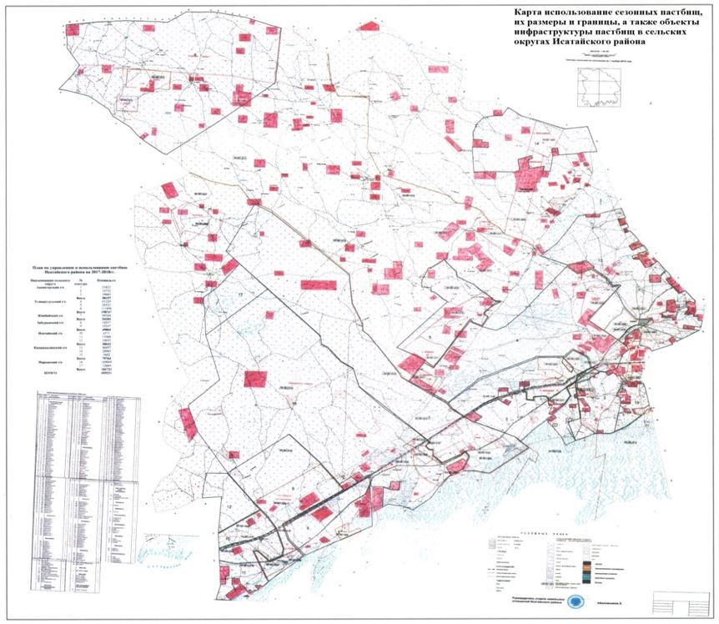

Приложение 2
к Плану по управлению
пастбищами Исатайского района
и их использованию на 2018-2019 годы
Карта с обозначением внешних и внутренних границ и площадей пастбищ, в том числе сезонных, объектов пастбищной инфраструктуры

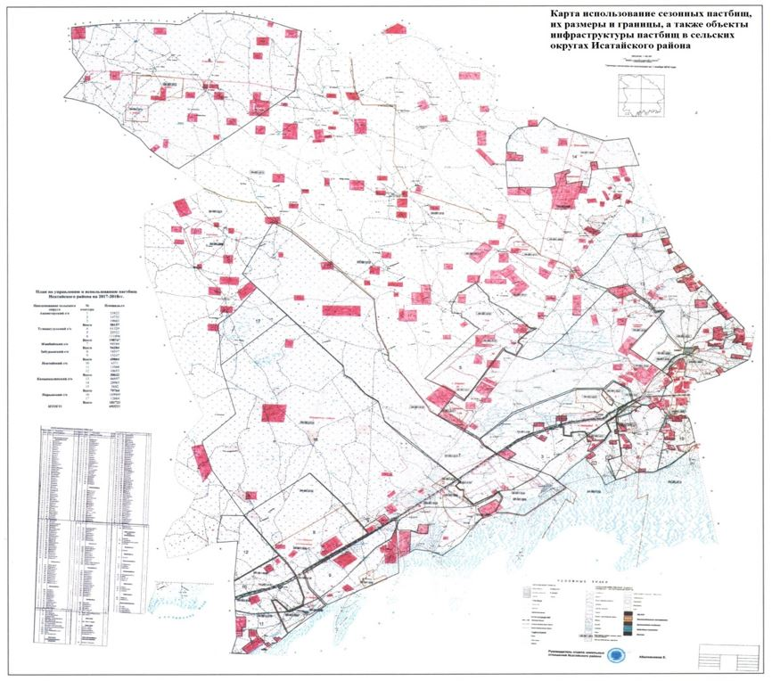

Приложение 3
к Плану по управлению
пастбищами Исатайского района
и их использованию на 2018-2019 годы
Таблица об используемых источниках воды для водопоя животных в пастбищах в сельских округах
№ | Сель­ские рай­о­ны, по­сел­ки, по­се­ле­ния | От­кры­тые вод­ные ре­сур­сы на Зем­ле | Из них |  | Грун­то­вые во­ды (фон­тан) | Из них |  | колодцы | Из них
 |  |  | ко­ли­че­ство | Паст­би­ща, гек­тар |  | ко­ли­честв | пастбища, гектар |  | ко­ли­че­ство | паст­би­ща, гек­тар
1 | Ак­ки­ста­ус­кий сель­ский округ | Канал Нарын | 1 | близ к паст­би­щам | - | - | - | - | - | -
2 | Ту­щы­ку­дук­ский сель­ский округ | Канал Баксай | 2
3 | Жан­бай­ский сель­ский округ | Канал Акбас | 1 | - | - | - | - | - | - | -
4 | Ка­мыска­лин­ский сель­ский округ | Канал Баксай | 1 |  | -
5 | Ис­а­тай­ский сель­ский округ | За­бу­рын- Ко­вя­ко­во | 1 |  | - | - | -
6 | За­бу­рун­ский сель­ский округ | За­бу­рын-Ко­вя­ко­во | 1
7 | На­рын­ский сель­ский округ | Канал Акбас | 1 | - | - | - | - | - | - | -
 | Итого
Приложение 4
к Плану по управлению
пастбищами Исатайского района
и их использованию на 2018-2019 годы
Таблица животноводства в сельских округов
№ | Сель­ский округ, го­род | Всего крупно рогатый скот | Из них в кре­стьян­ском хо­зяй­стве | всего овцы, козы, | Из них в кре­стьян­ском хо­зяй­стве |  | всего лошадь | Из них в кре­стьян­ском хо­зяй­стве | всего верблюд | Из них в кре­стьян­ском хо­зяй­стве
1 | Ак­ки­ста­ус­кий­сель­ский округ | 1241 | 26 | 1629 | 24 | 2451 |  | 18 | 672 | 15
2 | Ту­щы­ку­дук­ский сель­ский округ | 6431 | 83 | 12943 | 78 | 5626 |  | 81 | 2453 | 62
3 | Жан­бай­ский сель­ский округ | 3267 | 3 | 4086 | 2 | 2205 |  | 10 | 1150 | 5
4 | Ка­мыска­лин­ский сель­ский округ | 3363 | 66 | 4495 | 56 | 2765 |  | 45 | 1052 | 39
5 | Исатайский сельский округ | 927 | 16 | 3058 | 15 | 216 |  | 9 | 558 | 8
6 | Забурунский сельский округ | 3387 | 3 | 9090 | 6 | 1898 |  | 5 | 1224 | 6
7 | Нарынский сельский округ | 10006 | 17 | 4890 | 20 | 989 |  | 15 | 1212 | 12
 | Всего | 28622 |  | 40191 |  | 16150 |  |  | 8321
Приложение 5
к Плану по управлению
пастбищами Исатайского района
и их использованию на 2018-2019 годы
Календарный график по использованию пастбищ, устанавливающий сезонные маршруты выпаса и передвижения сельскохозяйственных животных
п/н | сельский округ | срок выпаса скота на отдаленных пастбищах | срок возврата скота из отдаленных пастбищ | примечание
1 | Аккистауский сельский округ | апрель 1 половина | октябрь 2 декада
2 | Тущыкудукский сельский округ | апрель 1 половина | октябрь 2 декада
3 | Жанбайский сельский округ | апрель 1 половина | октябрь 2 декада
4 | Камыскалинский сельский округ | апрель 1 половина | октябрь 2 декада
5 | Исатайский сельский округ | апрель 1 половина | октябрь 2 декада
6 | Забурунский сельский округ | апрель 1 половина | октябрь 2 декада
7 | Нарынский сельский округ | апрель 1 половина | октябрь 2 декада

© 2012. РГП на ПХВ «Институт законодательства и правовой информации Республики Казахстан» Министерства юстиции Республики Казахстан

